Масленица.

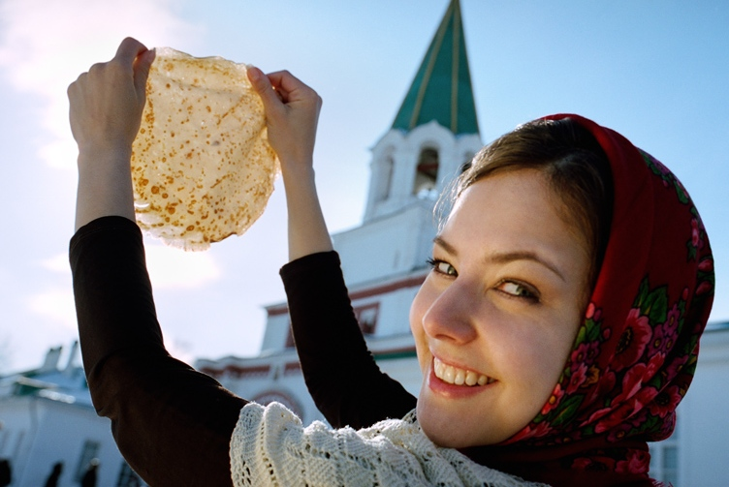

Традиции празднования Масленицы насчитывают уже много веков, однако мало кто сегодня знает историю этого славянского праздника. Давайте попробуем разобраться, откуда берет свое начало обычай празднования Масленицы.

Масленицу отмечает в последнюю неделю перед Великим постом, то есть за семь недель до Пасхи. Этот праздник остался у славян еще с языческих времен, многие люди отмечают Масленицу: пекут блины и поздравляют родных с праздником.

Существуют известные [**афоризмы и цитаты**](http://www.prostobankir.com.ua/obschenie/mysli_vsluh/aforizmy), умные высказывания и мудрые мысли про Масленицу.

* Мы думали, масленица семь недель, а она только семь денечков.
* И самый хладнокровный человек любит горячие блины.
* Блины и поцелуи счета не любят.
* Это Масленица идет, блин да мед несет.

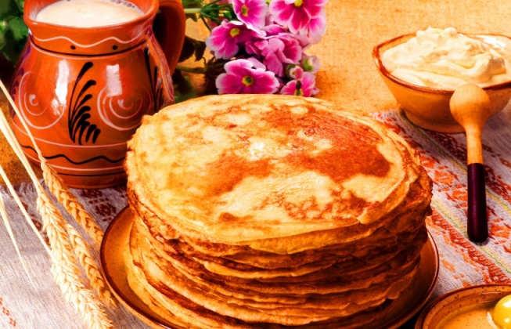

### История Масленицы.

Встреча Масленицы является символом прихода весны и тепла, до принятия христианства этот праздник был связан с днем весеннего солнцестояния. Однако после крещения Руси его начали отмечать перед Великим постом. 

Можно встретить также другие варианты названий этого праздника, например Целовальница, Колодий, Кривошейка, Масленая, Блинница и т.д.

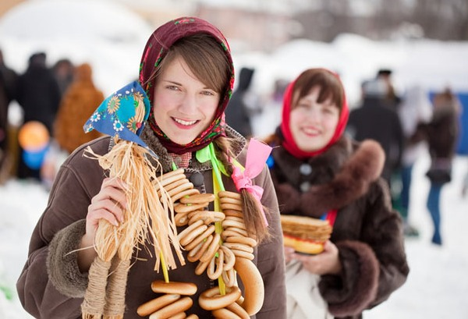

Масленица: обычаи и традиции.

Наши предки отмечали Масленицу целую неделю: первые три дня носили название Узкая Масленица, а последние четыре дня – Широкая Масленица. В начале недели разрешалось заниматься хозяйством, а во время празднования Широкой Масленицы все дела нужно было отложить.

**Понедельник.** Первый день недели – это встреча Масленицы, по традиции, в этот день родители супруга отпускали невестку к ее матери и отцу. А вечером сами приходили к ним домой, чтобы помочь подготовиться к празднику, обсудить все вопросы, касающиеся время, места и количества приглашенных гостей. 

Кроме того, в понедельник начинали готовить блины, первый из них принято бедным, чтобы помянуть умерших. Также в первый день Масленицы из соломы и старой одежды изготовляли чучело, которое насаживали на кол и возили на санях по округе. 

**Вторник.**Это день розыгрышей, также во вторник девушки на выданье приглашали покататься на санях и поесть блинок всех желающих.

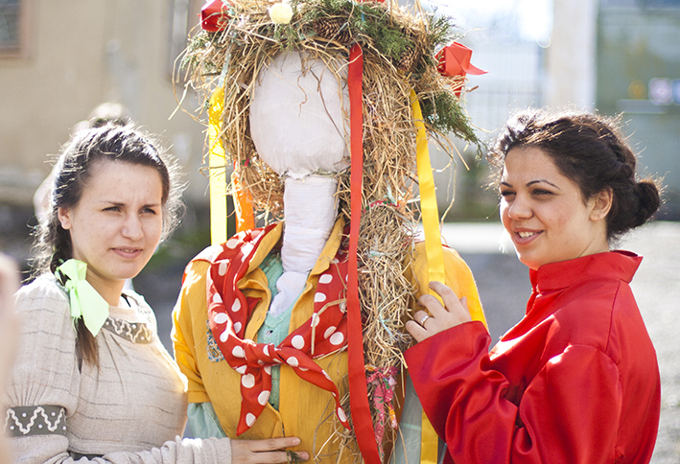

**Среда.**По обычаям Масленицы в этот день теща приглашала зятя на блины. 

**Четверг.**Начало Широкой Масленой в народе также называют Разгуляй, Власье, Перелом или Колодка. В этот период устраивались всевозможные гулянья: соревнования, хороводы и песнопенья, катания на лошадях, прыжки через костер, а также шумные застолья вечером. 

**Пятница.**На пятый день, по традициям Масленицы, теща приходила к зятю на блины, которые пекла его жена. 

**Суббота.**Молодые невестки приглашали домой своих заловок и вручали подарки на память всей родне супруга. 

**Воскресенье.**В последний день Масленой недели происходит заговенье перед Великим постом, также этот день принято называть Прощенное воскресенье. По обычаю праздника Масленицы все люди просили прощение друг у друга, а в ответ слышали: «Бог простит!». 

Также в воскресенье сжигали чучело Масленицы – наши предки верили, что таким образом можно ускорить процесс прихода весны.

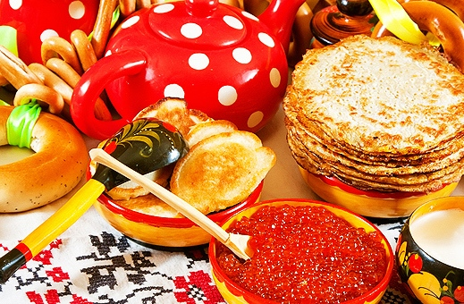

### Масленичные блины .

Ни один день празднования Масленицы не проходил без блинов, которые по своей форме и цвету напоминают яркое весеннее солнце. Наши предки считали, что съедая круглые румяные блины, они получают частичку солнечного тепла и силы. 

Всем известная поговорка «Первый блин – комом» ранее звучала, как «Первый блин комам», то есть медведям. Именно им на Руси было принято отдавать первый блин за упокой усопших. 

Блины на Масленицу выпекали из разных видов муки, тесто могло быть пресное или дрожжевое. Подавали на стол блины со всевозможными начинками, кроме них, традиционными блюдами на Масленицу считаются печенье, вареники, блюда из рыбы, творог и вергуны.

Празднование Масленицы длится семь дней, каждый из которых имеет свое назначение и особый смысл. Праздник Масленица – это всегда шумные развлечения, гулянья, старинные обряды, а главное – встречи с родными, гостеприимство, подарки и вкусные угощенья на столе.